План отключений потребителей
Дата | Время | Отключаемые объекты и  территории | Причина отключения
30.08.24 | 09³⁰⁻18⁰⁰ | с. Уйское часть ул. Рябиновая, Строителей  Организации: Котельная в МСО | ТП-468 установка ПУ
30.08.24 | 09³⁰⁻16⁰⁰ | с. Уйское часть ул. Комарова, Луговая. | ТП-468 установка ПУ

Уважаемые потребители электроэнергии!
Во времени отключения и включения объектов будут незначительные корректировки, но объект не может быть обесточен ранее заявленного времени.
Возможны незапланированные перерывы в электроснабжении для производства внеплановых кратковременных работ и ликвидации аварий без предупреждения.
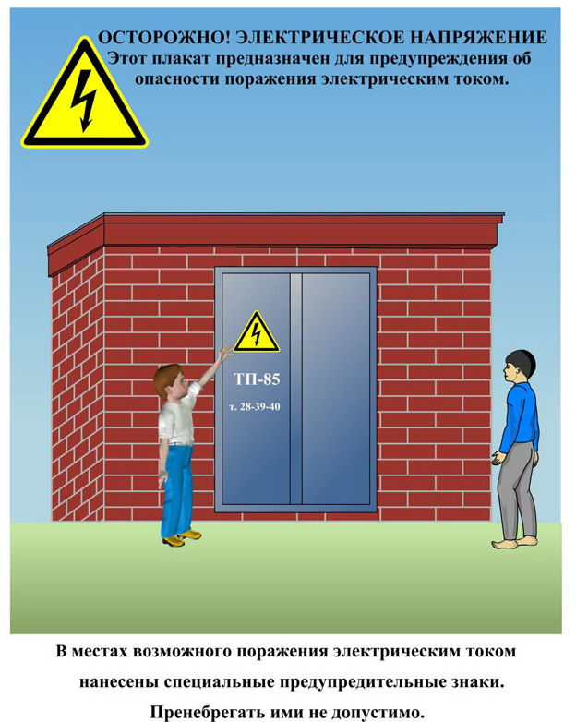
Сообщите о возможных местах поражения электрическим током!
Телефон диспетчера РЭС 3-13-01 круглосуточно.

